Database αλυσίδα γυμναστηρίου.

Ομαδική εργασία στα πλαίσια του μαθήματος Βάσεις Δεδομένων.

Ομάδα 32  
  
Κοτσώνης Ιωάννης Νεκτάριος

Α.Μ. :1066527  
Παπαδημητρίου Απόστολος

Α.Μ. 1066532

**Περίληψη**Στα πλαίσια του μαθήματος βάσεις δεδομένων μας δόθηκε η ομαδική εργασία με σκοπό την υλοποίηση μιας βάσης μιας αλυσίδας γυμναστηρίων. Σκοπός μας ήταν να φτιάξουμε μια βάση ώστε να συμπεριλάβουμε όσο το δυνατών περισσότερες οντότητες χεριάζετε για τον μικρόκοσμό μας χωρίς να υπερβούμε κάποιο παράλογο όριο. Επίσης για να είναι εύχρηστο και από έναν απλό χρήστη αναπτύχθηκε μια εφαρμογή σε python με την χρήση των βιβλιοθηκών tkinter και sqlite3 ώστε να δημιουργηθεί η βάση και ένα GUI για να το χρησιμοποιούν όλοι οι χρήστες.  
  
**Μεθοδολογία  
1. Παραδοχές**

Για την υλοποίηση του Project αρχικά κάναμε κάποιες παραδοχές του μικρόκοσμου όπου θα δουλεύαμε. Αρχικά η βάση μας δεν αποθηκεύει δεδομένα που έχουν να κάνουν με την άθληση του πελάτη όπως για παράδειγμα το τι πρόγραμμα ακολουθάει. Επίσης στην δικιά μας αλυσίδα αποφασίσαμε πως οι χώροι δεν θα μπορούν να νοικιαστούν από πελάτες και ότι δεν θα υπάρχουν συνεργασίες με αθλητικά σωμάτια.. Τέλος ο πελάτης με ενεργή συνδρομή μπορεί να επισκέπτεται όλα τα γυμναστήρια της αλυσίδας.

2, ERD  
Αφού κάναμε τις παραδοχές μας και αποφασίσαμε το τι θα αποθηκεύει η βάση μας ήμασταν σε θέση να δημιουργήσουμε το διάγραμμα οντοτήτων ERD. Το τελικό μας διάγραμμα αποτελείτε από 11 οντότητες, οι ποιο σημαντικές είναι ο πελάτης όπου σε αυτή θα αποθηκεύονται τα απαραίτητα στοιχεία κάθε πελάτη και η προπόνηση όπου από αυτή θα καθορίζετε εάν ο πελάτης θα έχει πρόσβαση στο γυμναστήριο.  
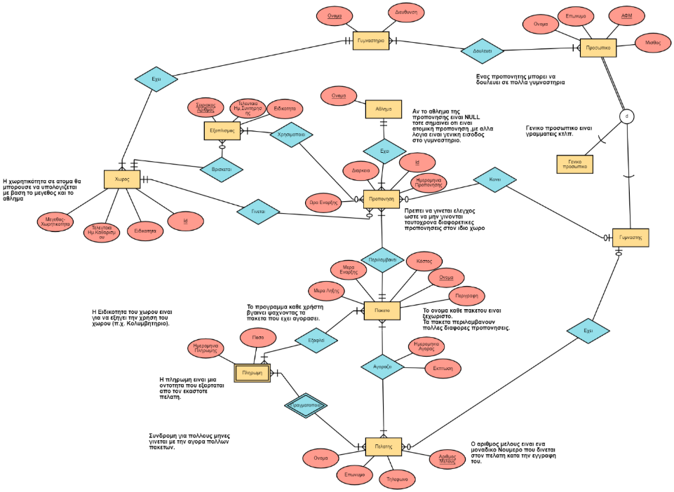  
3 Relational Schema  
Με την δημιουργία του ERD ήμαστε σε θέση να φτίαξουμε το σχεσιακό μοντέλο βάση των σχέσεων που έχουν οι οντότητες μεταξύ τους. Για την ανάπτυξη του σχεσιακού μοντέλου κάναμε όλες τις οντότητες πίνακες και προσθέσαμε τα attributes τους, Μετά βάση τον σχέσεων που έχουν μεταξύ τους φτιάξαμε νέους πίνακες για όσες έχουν σχέση του τύπου N-M ενώ για τις σχέσεις 1-Ν και 1-1 απλώς προσθέσαμε τα ξένα κλειδιά της άλλης.  
Με την δημιουργία του σχήματος μπορούμε πλέον να αναπτύξουμε κώδικα σε sql.

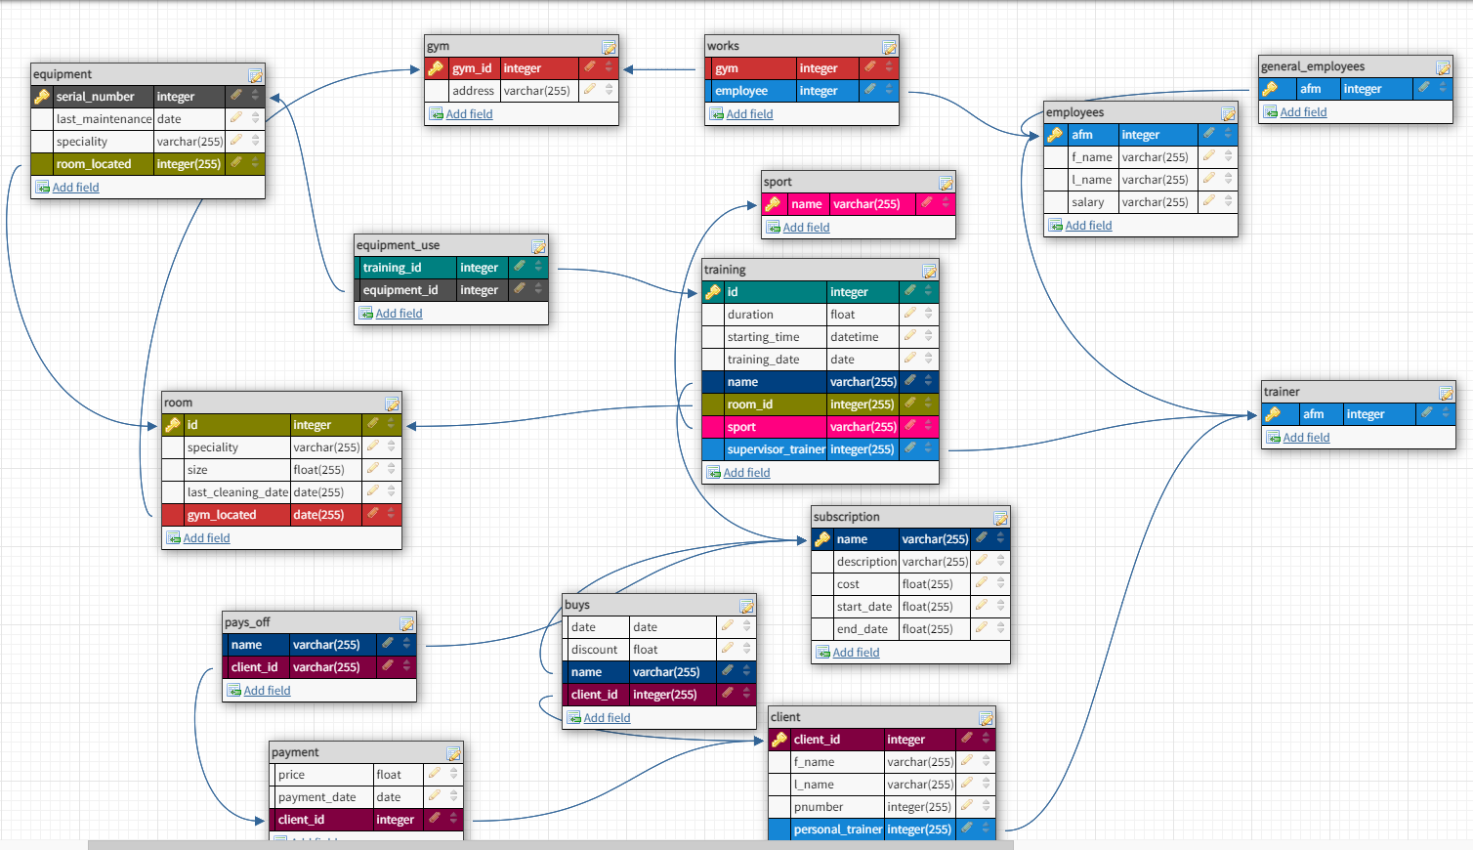

4. SQL,Python και εφαρμογή αναζήτησης  
Για να μπορέσουμε να φτίαξουμε μια εφαρμογή για τους υπαλλήλους ενός γυμναστηρίου, αναπτύχθηκε μια εφαρμογή σε python. Με την εφαρμογή αυτή μέσω τις Tkinter αναπτύχθηκε ένα GUI για την άμεση διεπαφή χρήστη-βάσεις και και με την sqlite3 μπορέσαμε να τρέξουμε queries μέσα από την εφαρμογή. Είναι σημαντικό να αναφέρουμε πως αναπτύχθηκαν 2 εφαρμογές, η μια η οποία είναι για τους απλούς χρήστες όπως γραμματέας που μπορεί να ψάχνει τους πελάτες, να προσθέτει νέους και να επεξεργάζεται τα στοιχεία τους. Η 2η εφαρμογή αναφαίρετε σε ανώτερα στελέχη του γυμναστηρίου όπου θα έχουν πρόσβαση και σε δεδομένα όπως τα στοιχεία των υπαλλήλων, του εξοπλισμού, και σε queries που απαιτούν κωδικό για να υλοποιηθούν. Τέλος για να γεμίσουμε την βάση με δεδομένα χρησιμοποιήσαμε το mockaroo.com ένα site το οποίο κάνει generate dummy δεδομένα με την μορφή όπου θέλουμε πχ, επίθετα, τηλέφωνα, τυχαίους αριθμούς για τα ids.Έγινε χρήση αυτού του εργαλείου καθώς ήταν απίθανο να έχουμε τόσο μεγάλο πλήθος δεδομένων και να εισάγουμε ένα-ένα. Τα δεδομένα όπου δεν μπορούσαν να γίνουν generate από κάποιο εργαλείο γράφτηκαν χειρόγραφα σε txt μιας και ηταν πολύ λιγότερα.

**Αξιολόγηση**Σκοπός του project εξαρχής ήταν η αναπαράσταση μιας βάσης οπού μπορεί να αποθηκεύσει τα βασικά στοιχεία ενός γυμναστηρίου και αυτά να αξιοποιηθούν από μια εφαρμογή. Στο τέλος της εργασίας είναι φανερό ότι συμπεριλάβαμε ότι χρειάζεται για μια αλυσίδα γυμναστηρίων για να λειτουργήσει με οργάνωση.  
  
  
**Οργάνωση project**

Αρχικά σαν πρώτό βήμα ήταν να δημιουργήσουμε το ERD. Επειδή ο καθένας έχει διαφορετικές ιδεές αποφασίσαμε να φτιάξουμε ένα ERD ο καθένας και θα δουλεύαμε σε αυτό με την πιο καλή οργάνωση χωρίς όμως να απορίπταμε το άλλο μιας και οι 2 συνεισφέραμε στις ιδέες. Με την υλοποίηση του ERD χωρίσαμε την δουλεία ως εξής: Ο Κοτσώνης(1066527) ανέλαβε το Relational model και να δημιουργήσει την βάση σε SQL ενώ ο Παπαδημητριου(1066532) την εφαρμογή. Στο τέλος θα γινόταν ένα murge των αρχείων κώδικα και θα είχαμε το τελικό αποτέλεσμα και μετά από κοινού την αναφορά. Δυστυχώς Ο Κοτσώνης έφτιαξε την βάση σε αρχείο .sql κάτι άχρηστο με το project μιας και τα θέλαμε όλα σε python αρχείο με την sqlite3. Επειδή ο χρόνος δεν βόλευε και ο Παπαδημητρίου είχε ήδη εξοικειωθεί με την βιβλιοθήκη ανέλαβε εξ ολοκλήρου αυτό το κομμάτι με τον Κοτσώνη να φτιάχνει εξ ολοκλήρου την παρουσίαση και την αναφορά.